## SISI системд хийсэн стресс тестийн дүгнэлт

### Тестийн Орчин

**Hardware**

|  |  |  |  |
| --- | --- | --- | --- |
| **Сервер** | **CPU** | **RAM** | **Hard drive** |
| Датабааз | Intel(R) Xeon(R) 2.40Ghz  (8 Cores, 16 Threads) | 64GB | SSD hard 256 + 120GB |
| Апп сервер 1 | Intel(R) Xeon(R) 2.40Ghz  (8 Cores, 16 Threads) | 32GB | HDD |
| Aпп сервер 2 | Intel(R) Xeon(R) 3.10Ghz  (4 Cores, 4 Threads) | 32GB | HDD |

**Network**

1GB

**Software**

|  |  |  |  |  |
| --- | --- | --- | --- | --- |
| **Сервер** | **OS** | **Program** | **Thread** | **nes.properties** |
| Датабааз | Windows 2012 | Oracle 12c r1 | - | - |
| Апп сервер 1 | Windows 2012 | JBoss EAP 6.4.13 | Core = 200  Async = 100  DB pool = 300 | Batch.thread.count = 60  Batch.Interval = 2 |
| Aпп сервер 2 | Windows 2012 | JBoss EAP 6.4.13 | Core = 200  Async = 100  DB pool = 300 | Batch.thread.count = 80  Batch.Interval = 2 |
| JBoss EAP 6.4.13 | Core = 200  Async = 100  DB pool = 300 | Batch.thread.count = 40  Batch.Interval = 2 |

Batch -н 1 Job дээр 999 таск үүсгэн аппликэйшн серверүүдэд хуваарилснаар JBoss серверүүд нь таскаа булаацалдахгүйгээр ажиллах боломж бүрдэн стресс үүсгэв.

## Тестийн үр дүн

|  |  |  |  |
| --- | --- | --- | --- |
| **Апп серверийн тоо** | **Апп сервер**  **threads 1** | **Апп сервер 2**  **threads** | **TPS** |
| 3 | 80 | 80,80 | 735.5 |
| 3 | 60 | 100, 40 | 674 |
| 2 | 60 | 100 | 479 |
| 1 | - | 40 | 376 |

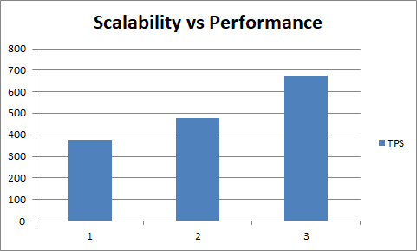

Дүгнэлт 1

Нэг нөөд дээр 2 аппликэйшн сервер ажиллуулахад CPU -ны ачаалал 80% -с эхэлж байсан ба датабааз серверийн гүйцэтгэл удааширч эхлэхэд 7% хувь хүртэл доошилж байв.

Датабаазын хувьд CPU -ны ачаалал эхэндээ 20% орчимтой ачаалж байсан ба дискэнд унших, бичих ачаалал нэмэгдсэнээр 5% хувьд бууж тогтворжиж байв.

Эндээс дүгнэхэд датабаазын дискний хандалт, тэр дундаа Redo Log Writer процессийн чадамжаас NES системийн үр дүн шууд хамаарч байна.

Дүгнэлт 2

Batch механизм нь стресс тест хийхэд зориулагдаагүйгээс давхцал үүсч хий эргэж байв.

Энэ нь бодит байдалд байж болох тохиолдол бол Batch -г сайжруулах шаардлагатай.

Дүгнэлт 3

Баазын Tuning хийх чадвар эзэмших шаардлагатай байна. Аппликэйшн серверийг хичнээн ч хувилж болж байгаа ба датабаазын хувьд зөвхөн нэг байгаа учраас хамгийн сайнаар тохиргоо хийх шаардлагатай болж байна.

Тест хийсэн: Ихбаяр , Бат-Эрдэнэ, Ган-Эрдэнэ,Баянмөнх

2020.5.21